"ENTRE PÍCAROS ANDA EL JUEGO"
de Luis Matilla

Cuaderno de actividades

PEDAGÓGICAS

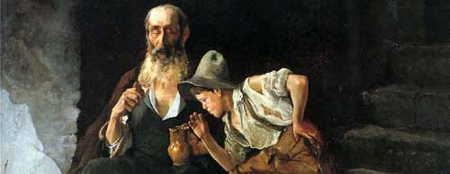

Teatro La Quimera de Plástico

Los objetivos generales que perseguimos con la representación de "Entre pícaros anda el juego" de Luis Matilla, son los mismos que alumbraron nuestro interés por el teatro para los niños y las niñas, y que han guiado nuestra ya larga trayectoria en este campo: familiarizar a los niños y niñas con el teatro como espectáculo, fuente de diversión y entretenimiento; despertar la emoción y activar la imaginación ante una creación artística; añadir unas gotas de sensibilidad en sus vidas y hacerlo de una manera divertida.

Son también nuestros objetivos, más concretos: poner en valor el placer de la lectura y la dramatización , despertando el interés por una parte muy importante de la tradición literaria y cultural española, y referentes emblemáticos de nuestro idioma; en el mismo sentido, contribuir a que se consoliden en el imaginario de niños y niñas, los personajes característicos de obras como "El Lazarillo de Tormes", "El buscón", "Rinconete y Cortadillo" etc, descubriéndoles, de forma gozosa y divertida, el mundo de la literatura picaresca, en el que esta basada "Entre pícaros anda el juego".
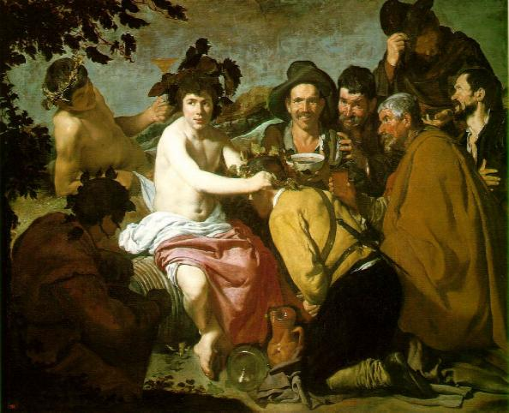

A continuación, proponemos las actividades encaminadas a alcanzar esos objetivos.

Contemplamos el desarrollo de nuestra propuesta en tres fases, una nuclear- la función propiamente dicha- con todo el valor en sí misma; y dos complementarias, dependientes de la anterior. Ordenadas cronológicamente, obedecerían al siguiente esquema:

1º.- Actividades antes de la función.
2º.- FUNCIÓN, en el teatro.
3º.- Actividades tras la función.

Tres fases diferenciadas en contenidos, tiempo y lugar; que se interpenetran e impregnan unas a otras en una redundancia positiva, y buscan la globalidad con un afán de intercambio: actores- alumnos- profesores.

En este esquema triangular, al vértice profesores se le asignan funciones en las tres fases citadas, pero huelga decir que la intensidad de su colaboración quedará sujeta a su propia disponibilidad, abarcando las tres fases, dos, o una de ellas. En este último caso se limitaría a la asistencia a la función con sus alumnos.

1º.- Actividades ANTES DE LA FUNCIÓN (en el aula).

Consideramos apropiado y enriquecedor preparar a los niños y sensibilizarlos de cara a su asistencia al teatro, siempre en función de la obra que van a ver. Los maestros y, en su caso, los monitores de teatro, son los “agentes” más indicados para efectuar esta preparación, orientada hacia los temas, el carácter y las técnicas utilizadas en la obra que se va a representar. Para ello, los maestros deben contar de antemano con la información precisa.

En nuestro caso, esta información consta de unas primeras actividades a realizar con los niños, incluyendo el argumento, el autor y aspectos a destacar de la obra.

Primeras actividades

(Dos rasgos fundamentales deben animarlas: la sencillez y la espontaneidad. Es conveniente realizarlas en una sola sesión).

1.-Comentario en gran grupo. Situar al personaje de Lazarillo a partir, por ejemplo, de la pregunta: ¿alguien sabe quién fue Lazarillo de Tormes"? ¿Y quién lo escribió?
2.- De forma individual: ¿recordáis alguna aventura protagonizada por Lazarillo y el Ciego? También podéis inventarla. Luego, o a la vez, escribirla o dibujarla. ¿Se atreve alguien a contarla en voz alta para todos los compañeros? ¿Y a representarla? Esta historia, escrita o dibujada, los niños la llevaran al teatro y al terminar la función se la regalarán, si quieren, a los actores, que se pondrán muy contentos.

3.- A partir de estas referencias, el profesor puede hacer una breve semblanza de Lázaro de Tormes y otros personajes de la picaresca, de sus aventuras, de la época, etc.

4.- Finalmente, el profesor o monitor contará a los niños de forma amena, cómo es la obra de teatro que van a ver, quién es su autor, su argumento y sus técnicas de expresión teatral.

El autor: Luis Matilla

Escritor, autor teatral y especialista en temas de Imagen.
Tiene publicados numerosos artículos sobre pedagogía de los medios de comunicación en diferentes revistas especializadas de educación.
Es coautor de los libros Imágenes en libertad, Los teleniños, (Os teledependentes en su versión brasileña) Imágenes en acción y Teleniños públicos, teleniños privados.
Como autor teatral tiene escritas veintiséis obras, algunas de las cuales se han traducido al inglés, búlgaro, francés y ruso, siendo representadas en distintos países. Ejercicio para equilibristas fue estrenada por el Centro Dramático Nacional de España y el T.P.B. de Bogotá, y El adiós del mariscal, por el Puerto Rican Travelling Theatre de Nueva York. Perteneció a los grupos de teatro independientes “El Búho” y “Tábano”.
Desde hace más de veinte años escribe textos para el público infantil. Su teatro de animación en espacios abiertos lo componen ocho obras, una de las cuales, La fiesta de los dragones se representó en España, Venezuela, Cuba y Rusia.
Actualmente se dedica a la formación de profesores en temas relacionados con el lenguaje de la Imagen y su vinculación con otras áreas expresivas. Ha dictado cursos y conferencias en España, Portugal, Nicaragua, Colombia, Rusia y Brasil.
Entre los premios y menciones recibidas figuran:
• Premio CRITIVEN de la Asociación de Críticos de Venezuela a la mejor obra infantil del año. La fiesta de los dragones.
• Premio La Celestina a la obra de teatro para niños La risa de la Luna.
• Premio Nacional de Teatro para Niños, concedido por la Asociación Española de Teatro para la infancia y la Juventud.
• Premio de Teatro para Niños de la Sociedad General de Autores de España 2000, 2003 y 2008.
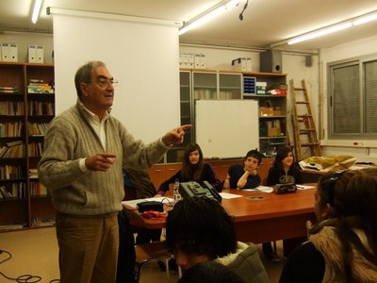

Puesta en escena y técnicas teatrales

El espacio escénico.- No hay un decorado realista. Los diversos y numerosos lugares y ámbitos donde sucede la acción los definimos con tres elementos: a/una pequeña plataforma con rampas e iluminación interior, “sofisticado” trasunto del tabladillo de los cómicos, con sugerencia de simbolismos cambiantes; b/con la propia iluminación; y c/, con la palabra, el mismo texto de la obra expresa la localización de la escena, tal como se hacía en el teatro de la época.

Las máscaras.- En nuestra puesta en escena las máscaras cobran importancia como elemento significante. Diseñadas por el pintor Manuel Sierra partiendo de los rasgos característicos de los propios personajes, su función esencial es coadyubar a la definición y asunción por los actores o actrices de cada uno de los personajes poco realistas, deformando y caracterizando su expresión; y facilitar la multiplicidad de personajes encarnados por cada actor o actriz.

El vestuario.- Contrastando con la escenografía y las máscaras, y la propia interpretación, el vestuario es fidedignamente realista y totalmente de la época. Los figurines y caracterizaciones están inspirados en la iconografía de la pintura barroca y especialmente de la velazqueña.

La música.- Fundamental en nuestra puesta en escena, hasta el punto de que podemos considerar que "Entre pícaros anda el juego" es un espectáculo musical. Bien los fondos que añaden dramatismo o colorean las situaciones, o bien las numerosas canciones, compuestas por Arelys Espinosa y cantadas en directo por los propios actores, todas las músicas de la obra nos remiten al repertorio antiguo español (Renacimiento y Barroco).

2.- LA FUNCIÓN

La representación, como es obvio, se contiene y expresa en sí misma y únicamente requiere la presencia activa y desinhibida de los niños y niñas con sus profesores o monitores. A momentos de participación activa, de respuesta directa, espontánea o inducida, se suceden otros en los que el público se sumerge, atento y contenido, en la acción, imágenes y palabra que le llegan desde el escenario. En unos o en otros momentos siempre está dispuesta a saltar la chispa gozosa de lo imprevisto.

La duración de la representación es de 60 minutos. Y sus espectadores serán, preferentemente, los niños y niñas a partir de 5 años, y el público familiar.

3.- ACTIVIDADES TRAS LA FUNCIÓN (en el aula)

Una vez vista y disfrutada la función, y a la hora de sugerir juegos a realizar en la escuela, evitaremos todo “utilitarismo pedagógico”, desligándolos de los temas específicos de la actividad escolar. En sintonía con Faure y Lascar, estos juegos los concebimos como una continuación activa de la satisfacción sentida en el espectáculo teatral, y deben permitir al niño prolongar su placer al recordarlo como algo suyo, propio. El espectáculo, ya lo hemos dicho, contiene en sí mismo todo su valor, las prolongaciones que se le den en el aula, no tienen otra finalidad que reavivar las emociones sentidas, enriquecerlas, provocar nuevos momentos de diversión con un referente inexcusablemente divertido: la propia obra.

Por ello, no se trata de atosigar con una batería de actividades de obligada ejecución. Será el profesor-monitor quién –teniendo en cuenta los niveles de desarrollo psicológico y las características individuales y de grupo de los alumnos- escoja el momento idóneo para jugar, qué juegos poner en práctica, y el ritmo, intensidad y duración de las sesiones.

Los juegos y actividades que proponemos constituyen un material inicial, llave de otros posibles, que el profesor-monitor llevará a la práctica usando de su criterio, imaginación y entusiasmo.

Es posible que tras la función fuera conveniente retomar alguna de las Primeras Actividades propuestas en relación a Don Quijote, a sus aventuras y a los libros de caballería, o las referidas a las técnicas teatrales presentes en la representación vista.

Como complemento a todas las actividades propuestas, y realizadas, la Compañía tiene abierta una línea de comunicación y seguimiento para consultas, sugerencias e intercambios a través del correo-electrónico:

info@teatrolaquimeradeplastico.es

